СРС1 МЕТОДЫ БЕЗ ПАРАМЕТРОВ, С ПАРАМЕТРАМИ-ЗНАЧЕНИЯМИ

Задание №1.
Написать программу, содержащую метод без параметров, в котором вычисляются и выводятся на экран в виде таблицы значения функции, заданной с помощью ряда Тейлора, на интервале от Х_{НАЧ} до Х_{КОН} , с шагом dx , с точностью е. Модификатор доступа к методу – static.

Варианты
1 | 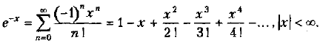
2 | 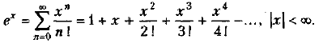
3 | 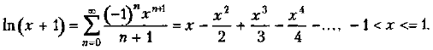
4 | 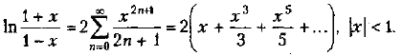
5 | 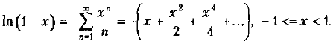
6 | 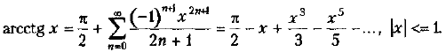
7 | 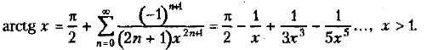
8 | 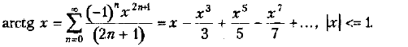
9 | 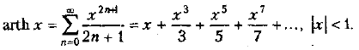
10 | 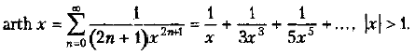
11 | 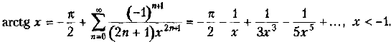
12 | 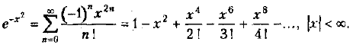
13 | 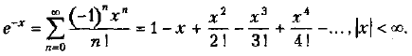
14 | 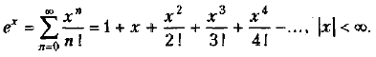
15 | 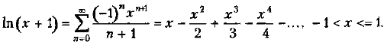

Задание №2.
Написать программу, содержащую метод, в котором по введенному значению аргумента вычисляется значение функции, заданной в виде графика. Значение R задается в методе, значение Х вводится с клавиатуры и передается в метод; результат выводится в методе. Модификатор доступа к методу – static.

Вариант
1 | 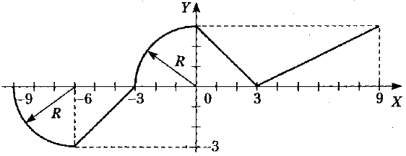
2 | 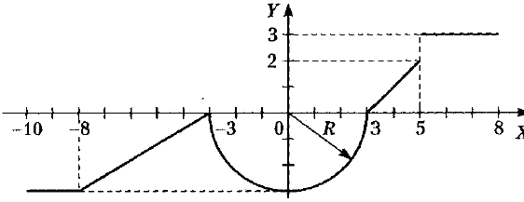
3 | 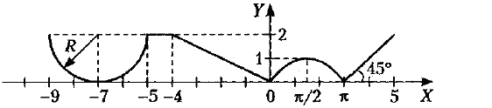
4 | 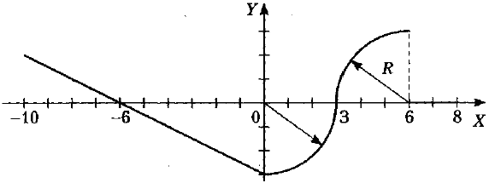
5 | 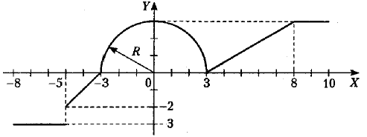
6 | 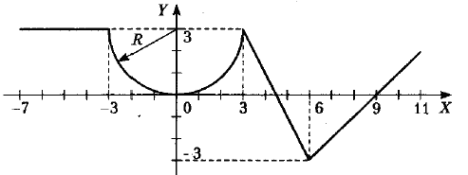
7 | 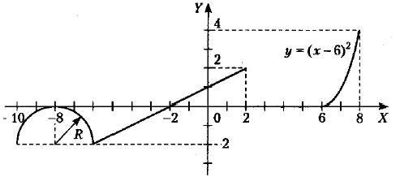
8 | 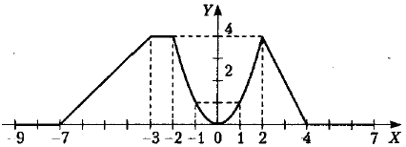
9 | 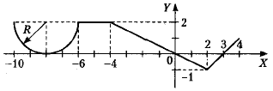
10 | 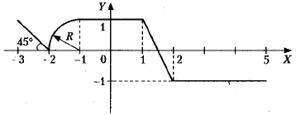
11 | 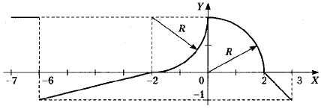
12 | 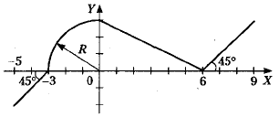
13 | 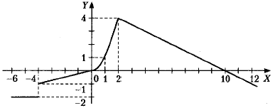

СРС 2 МЕТОДЫ С ВЫХОДНЫМИ ПАРАМЕТРАМИ
Задание №1.
- Написать программу, содержащую метод, возвращающий наибольшее из двух чисел. Входные параметры метода – два целых числа. Модификаторы доступа к методу определите самостоятельно.
- Написать программу, содержащую метод, который меняет местами значения двух передаваемых параметров. Входные параметры метода – два целых числа. Модификаторы доступа к методу определите самостоятельно.
- Написать программу, содержащую метод, который вычисляет НОД двух натуральных чисел (алгоритм Евклида). Входные параметры метода – два целых числа. Выходные – значение НОД. Модификаторы доступа к методу определите самостоятельно.
- Написать программу, содержащую метод, который меняет значения переменных a, b, c так, чтобы они были расположены в порядке возрастания (a≤b≤c).Входные параметры - a, b, c. Выходные - a, b, c.
- Написать программу, содержащую метод, который меняет значения переменных a, b, c, d так, чтобы они были расположены в порядке возрастания (a≤b≤c≤d). Входные параметры - a, b, c, d. Выходные - a, b, c, d.
- Для делимости числа на 3 требуется, чтобы сумма цифр числа делилась на 3. Написать программу, содержащую метод проверки делимости числа n, вводимого с клавиатуры на 3. Входные параметры - число. Выходные – результат делимости: TRUE, если делится и FALSE, если не делится.
- Для делимости числа на 4 необходимо, чтобы число из последних двух цифр делилось на 4. Написать программу, содержащую метод проверки делимости числа n, вводимого с клавиатуры на 4. Входные параметры - число. Выходные – результат делимости: TRUE, если делится и FALSE, если не делится.
- Для делимости числа на 5 необходимо, чтобы последняя цифра числа была 0 или 5. Написать программу, содержащую метод проверки делимости числа n, вводимого с клавиатуры на 5. Входные параметры - число. Выходные – результат делимости: TRUE, если делится и FALSE, если не делится.
- Для делимости числа на 8 необходимо, чтобы число из 4 последних цифр делилось на 8. Написать программу, содержащую метод проверки делимости числа n, вводимого с клавиатуры на 8. Входные параметры - число. Выходные – результат делимости: TRUE, если делится и FALSE, если не делится.
- Для делимости числа на 9 необходимо, чтобы сумма цифр числа делась на 9. Написать программу, содержащую метод проверки делимости числа n, вводимого с клавиатуры на 9. Входные параметры - число. Выходные – результат делимости: TRUE, если делится и FALSE, если не делится.
- Для делимости числа на 11 необходимо, чтобы разность между суммой цифр, стоящих на четных местах, и суммой цифр, стоящих на нечетных местах, делилась на 11. Написать программу, содержащую метод проверки делимости числа n, вводимого с клавиатуры на 11. Входные параметры - число. Выходные – результат делимости: TRUE, если делится и FALSE, если не делится.

Задание №2.
Дополните программу для Задания №1 новым методом для решения этой же задачи, но параметры должны передаваться по ссылке ref или out.

СРС 3 МЕТОДЫ С ПАРАМЕТРАМИ.
Вариант 1

Описать класс, реализующий десятичный счетчик, который может увеличивать или уменьшать свое значение на единицу в заданном диапазоне. Предусмотреть методы: инициализация счетчика значениями по умолчанию и произвольными значениями; увеличения и уменьшения.
Написать программу, демонстрирующую все разработанные элементы класса.

Вариант 2
Описать класс, реализующий шестнадцатеричный счетчик, который может увеличивать или уменьшать свое значение на единицу в заданном диапазоне. Предусмотреть методы: инициализацию счетчика значениями по умолчанию и произвольными значениями; увеличения и уменьшения.
Написать программу, демонстрирующую все разработанные элементы класса.

Вариант 3
Построить описание класса, содержащего информацию о почтовом адресе организации.
Предусмотреть метод раздельного изменения составных частей
адреса и проверки допустимости вводимых значений.
Написать программу, демонстрирующую все разработанные элементы класса.

Вариант 4
Составить описание класса для представления комплексных чисел. Предусмотреть метод выполнение операций сложения, вычитания и умножения комплексных чисел.
Написать программу, демонстрирующую все разработанные элементы класса.

Вариант 5
Составить описание класса для вектора, заданного координатами его концов в трехмерном пространстве. Обеспечить метод сложения векторов, длины вектора. Написать программу, демонстрирующую все разработанные элементы класса.

Вариант 6
Составить описание класса для представления даты. Предусмотреть метод
установки даты и изменения ее отдельных полей (год, месяц, день) с проверкой допустимости вводимых значений.
Написать программу, демонстрирующую все разработанные элементы класса.

Вариант 7
Составить описание класса для представления времени. Предусмотреть метод установки времени и изменения его отдельных полей (час, минута, секунда) с проверкой допустимости вводимых значений.
Написать программу, демонстрирующую все разработанные элементы класса.

Вариант 8
Составить описание класса многочлена вида ах2 +Ьх + с. Предусмотреть методы, реализующие:
• вычисление значения многочлена для заданного аргумента;
• вывод на экран описания многочлена.
Написать программу, демонстрирующую все разработанные элементы класса.

Вариант 9
Описать класс, представляющий треугольник. Предусмотреть методы для
вычисления площади, периметра и точки пересечения медиан.
Написать программу, демонстрирующую все разработанные элементы класса.

Вариант 10
Описать класс, представляющий круг. Предусмотреть методы для вычисления площади круга, длины окружности и проверки попадания заданной точки внутрь круга. Написать программу, демонстрирующую все разработанные элементы класса.

Вариант 11
Описать класс для работы со строкой, позволяющей хранить только двоичное
число и выполнять с ним арифметические операции. Предусмотреть методы инициализации с проверкой допустимости значений. Написать программу, демонстрирующую все разработанные элементы класса.

СРС и ТЕСТЫ в структуре дерева.
